Pressemitteilung

Liebherr liefert erstes komplexes 3D-gedrucktes Bauteil für die A350-Flotte von Airbus

⸺

**Die Liebherr-Aerospace Lindenberg GmbH hat einen neuen wichtigen Meilenstein erreicht: Airbus hat den Erstausrüster ausgewählt, um den Betätigungszylinder und das Ventil der unteren Frachttür für die A350 zu liefern. Das komplexe Ventil wird von Liebherr im 3D-Druckverfahren (Additive Layer Manufacturing) hergestellt.**

Lindenberg (Deutschland), Juli 2022 - Liebherr-Aerospace Lindenberg, Kompetenzzentrum von Liebherr für Flugsteuerungssysteme, Fahrwerke, Getriebe sowie Elektronik, arbeitet intensiv mit Airbus bei der Entwicklung von additiv schichtgefertigten Bauteilen zusammen.

Anfang 2019 hat Liebherr-Aerospace mit der Serienproduktion von 3D-gedruckten Teilen begonnen. Das Unternehmen hat eine gedruckte Sensor-Halterung für das Bugfahrwerk der A350 erfolgreich zertifiziert und ausgeliefert. Diese Halterung war das erste eingeführte Airbus-Systemteil, das für den 3D-Druck aus Titan qualifiziert wurde. Nun bringen Airbus und Liebherr ein komplexeres Bauteil – das Ventil des Betätigungssystems der unteren Frachttüre - für das gleiche Flugzeug auf den Markt.

Liebherr-Aerospace ist bei allen Airbus-Verkehrsflugzeugprogrammen an Bord, und dieser Vertrag ist ein weiterer Beweis für das Vertrauen zwischen den beiden Unternehmen sowie für ihr gemeinsames Engagement bei der Einführung von bahnbrechenden Innovationen.

**Über die Liebherr-Aerospace & Transportation SAS**

Die Liebherr-Aerospace & Transportation SAS, Toulouse (Frankreich), ist eine von elf Spartenobergesellschaften der Firmengruppe Liebherr und koordiniert alle Aktivitäten in den Bereichen Aerospace und Verkehrstechnik.

Liebherr ist ein führender Zulieferer von Systemen für die Luftfahrtindustrie mit mehr als sechs Jahrzehnten Erfahrung. Das Spektrum von Liebherr-Luftfahrtausrüstungen für den zivilen und Verteidigungs-Bereich umfasst Flugsteuerungen und Betätigungssysteme, Fahrwerke, Luftsysteme sowie Getriebe und Elektronik. Eingesetzt werden diese Systeme in Großraumflugzeugen, Zubringerflugzeugen und Regionaljets, Business Jets, Verteidigungsflugzeugen wie Transportern, Trainingsflugzeugen sowie in Hubschraubern im zivilen und Verteidigungs-Bereich.

Die Liebherr-Sparte Aerospace und Verkehrstechnik beschäftigt rund 6.000 Mitarbeiterinnen und Mitarbeiter und verfügt über vier Produktionsstätten für Luftfahrtausrüstungen in Lindenberg (Deutschland), Toulouse (Frankreich), Guaratinguetá (Brasilien) und Nizhny Novgorod (Russland). Diese Werke bieten einen weltweiten Service mit zusätzlichen Stützpunkten unter anderem in Saline (Michigan, USA), Seattle (Washington, USA), Montreal (Kanada), São José dos Campos (Brasilien), Hamburg (Deutschland), Bangalore (Indien), Singapur, Shanghai (China) und Dubai (VAE).

**Über die Firmengruppe Liebherr**

Die Firmengruppe Liebherr ist ein familiengeführtes Technologieunternehmen mit breit diversifiziertem Produktprogramm. Das Unternehmen zählt zu den größten Baumaschinenherstellern der Welt. Es bietet aber auch auf vielen anderen Gebieten hochwertige, nutzenorientierte Produkte und Dienstleistungen an. Die Firmengruppe umfasst heute über 140 Gesellschaften auf allen Kontinenten. In 2021 beschäftigte sie mehr als 49.000 Mitarbeiterinnen und Mitarbeiter und erwirtschaftete einen konsolidierten Gesamtumsatz von über 11,6 Milliarden Euro. Gegründet wurde Liebherr im Jahr 1949 im süddeutschen Kirchdorf an der Iller. Seither verfolgen die Mitarbeitenden das Ziel, ihre Kunden mit anspruchsvollen Lösungen zu überzeugen und zum technologischen Fortschritt beizutragen.About Liebherr-Aerospace & Transportation

Liebherr-Aerospace & Transportation SAS, Toulouse (France), is one of eleven divisional control companies within the Liebherr Group and coordinates all activities in the aerospace and transportation systems sectors.

Liebherr-Aerospace is a leading supplier of systems for the aviation industry and has more than six decades of experience in this field. The range of aviation equipment produced by Liebherr for the civil and defense sectors includes flight control and actuation systems, gears and gearboxes, landing gear and air management systems as well as electronics. These systems are deployed in wide-bodied aircraft, single aisle and regional aircraft, business jets, defense aircraft, defense transporters, defense training aircraft and civil and defense helicopters.

Liebherr’s aerospace and transportation systems division employs around 6,000 people. It has four aviation equipment production plants at Lindenberg (Germany), Toulouse (France), Guaratinguetá (Brazil) and Nizhny Novgorod (Russia). These production sites offer a worldwide service with additional customer service centers in Saline (Michigan/USA), Seattle (Washington/USA), Montreal (Canada), Hamburg (Germany), Moscow (Russia), Dubai (UAE), Bangalore (India), Singapore and Shanghai (People’s Republic of China).

About the Liebherr Group

The Liebherr Group is a family-run technology company with a highly diversified product portfolio. The company is one of the largest construction equipment manufacturers in the world. It also provides high-quality and user-oriented products and services in a wide range of other areas. The Liebherr Group includes over 140 companies across all continents. In 2021, it employed more than 49,000 staff and achieved combined revenues of over 11.6 billion euros. Liebherr was founded in Kirchdorf an der Iller in Southern Germany in 1949. Since then, the employees have been pursuing the goal of achieving continuous technological innovation, and bringing industry-leading solutions to its customers.

Bilder

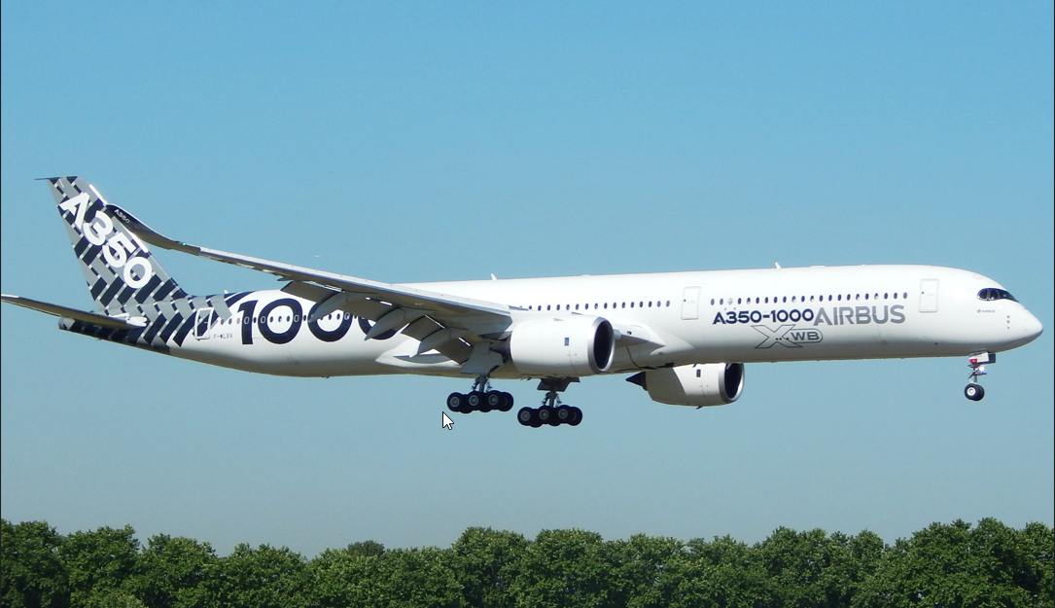

liebherr-a350-1000-xwb-airshow.jpg

Liebherr-Aerospace ist bei allen Airbus-Verkehrsflugzeugprogrammen an Bord, inkl. der A350.

Kontakt

Ute Braam  
Corporate Communications  
Telefon: +49 8381 46 4403  
E-Mail: ute.braam@liebherr.com

**Veröffentlicht von**

Liebherr-Aerospace & Transportation SAS   
Toulouse / France  
www.liebherr.com